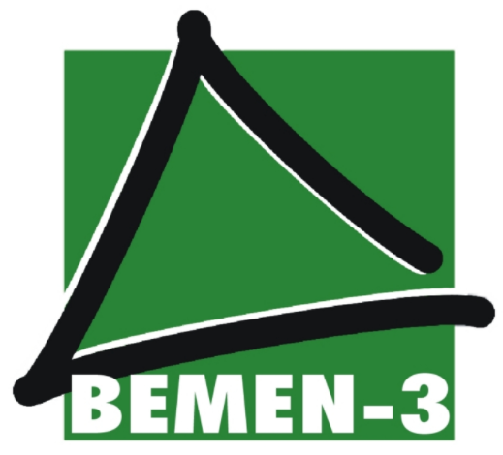
CFGS Desenvolupament d’aplicacions multiplataforma
M07: Desenvolupament d’interfícies
Cognoms: Bometon / Breglia
Nom: Albert / Aaron

Data: 25/11/2020
Qualificació:

M07 UF1 P3

Exercici 1
L’exercici constarà d'una explicació i comparació de les diferents formes de dissenyar prototipus i mock-ups enfocats al disseny d'aplicacions. Aquesta explicació haurà de trobar-se a l'informe que acompanyarà a la pràctica.
D'altra banda haureu de buscar pel vostre compte una alternativa a l'aplicació proposada per a fer els dissenys i fer una petita comparativa amb la proposada a classe. En cas que trobeu que la vostra opció és millor podeu utilitzar-la per a la realització de la pràctica.

Tenim dues formes de dissenyar prototipus, vist a classe. Aquests, es tracten de dissenyar mitjançant un dibuix, les diferents finestres que es mostraran en una pàgina o app. L’altre, és realitzar el mateix procés, però amb l'única diferència de fer-ho mitjançant un pc amb un software específic per aquesta tasca, on ens mostra en pantalla el format que estem donant.

En l’execució d’aquest prototipus a mostrar mitjançant en dibuix, haurem de tenir en compte el esquema a donar, és a dir, tenir en compte els detalls o terminacions per a representar la idea que tenim en ment.
Per exemple, en la imatge següent, veurem com realitzen els detalls que desitgen mostrar en una app o web.

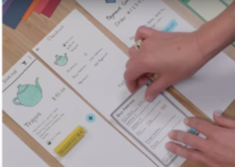

Per altra banda, tenim el disseny mitjançant un software.
Podem esmentar el mateix funcionament, ja que ambdues permeten dissenyar una part o la totalitat de la idea a mostrar, tant d’una web com una app. Aleshores, aquesta simulació ens permetrà veure els elements incorporats per a que sigui funcional, amb l’objectiu de que l’usuari a provar-la, pugui realitzar la tasca desitjada, ja sigui ara com una botiga online o altres.

Doncs bé, el funcionament entre aquestes dues maneres de realitzar aquesta simulació, és la mateixa, encara que la gran diferència, i bastant obvia, és fer-ho amb un software o en paper( Cartolina ). Clar, sí ens posem a mirar els avantatges, podem esmentar que en software ens permet compartir les nostres dades, recursos o arxius amb altres persones, les quals poden ser integrants del grup de treball, a més de poder exportar fitxers per a poder fer la tasca des de diferents llocs.
Per altra banda, en paper ens limita el treball ja que no podem estar transportant els dissenys d’un lloc a un altre, amb el risc de poder perdre’ls o fer-los malbé.

Clar, amb paper, una bona manera d’estructurar o organitzar la feina és fer servir pòsits de colors, on indicar quina és la idea a donar en aquella part de la interfície a mostrar.

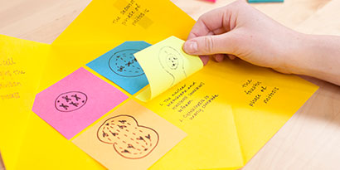
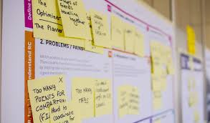

Com alternativa a Pencil, tenim Adobe XD.
Per el que hem vist, Pencil té limitacions, ja que per exemple, al intentar introduir imatges, has d'anar donar “voltes” per el software d’una opció a un altre per aconseguir la introducció de imatge.

En Adobe XD, podem arrossegar la imatge desitjada dins d’aquest software. A més, podem donar forma a la imatge, és a dir, podem inserir la imatge a dins d’un cercle o quadrat, per a que s’adapti a la forma. La manera de inserir-la dins d’una forma geomètrica, és arrossegant la imatge des de el directori on es troba aquesta, no ho pots fer sí tens la imatge dins de la plantilla de treball d’Adobe
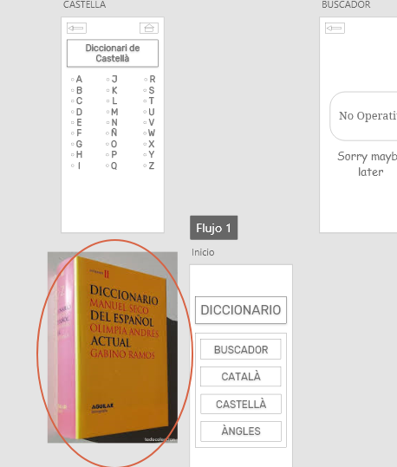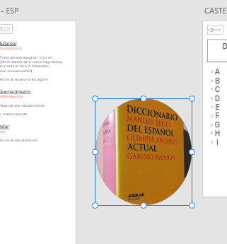

Exercici 2
L’exercici consistirà a dissenyar amb l’aplicació proposada o amb la que vosaltres decidiu el prototipus o mock-up de la interfície corresponent al projecte que heu triat. Cal tenir en compte que es valorarà no solament el disseny com a tal i el resultat final del prototipus., sinó que heu de contemplar els conceptes vistos i explicats que ens permeten dissenyar interfícies correctament. Amb això ens referim als que hem anat veient referent a les regles d'or, i els petits incisos referents a l'accessibilitat i a la usabilitat que ja hem anat veient, tot i que en els propers temes ens centrarem més en aquests, ja podeu començar a tenir-los en compte com a bones pràctiques a l'hora de treballar.
Un recurs que us pot servir en aquest exercici és la pàgina web vista a classe material.io.
Aquest exercici contindrà a més l'exposició que es farà sobre el prototipus, i es valorarà la forma en que la feu, el resultats mostrats i com innove per fer una demostració interessant.

Exercici 3
L'exercici consistirà a planejar i redactar una sèrie de casos de test, pensat per a fer les proves unitàries de la que serà la nostra aplicació. Aquest exercici es farà des d'un punt de vista teòric, i de moment no implementarem aquests tests.
El professor us donarà una plantilla de test case que haureu d'emplenar per als diferents casos. Seria interessant que recordeu les explicacions sobre els diferents tipus de tests que hi han i que donat el cas busqueu una mica d'informació online per emplenar els casos de forma correcta i realista.
Com a mínim haureu de realitzar un total de sis, i tots hauran de ser com ja s'ha
mencionat abans proves unitàries.

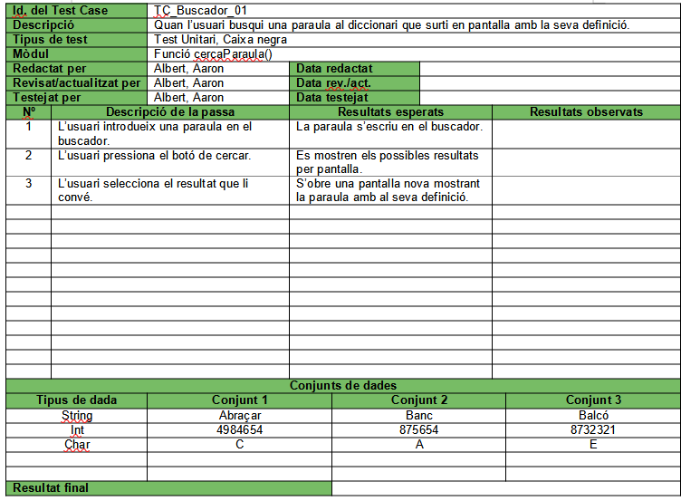
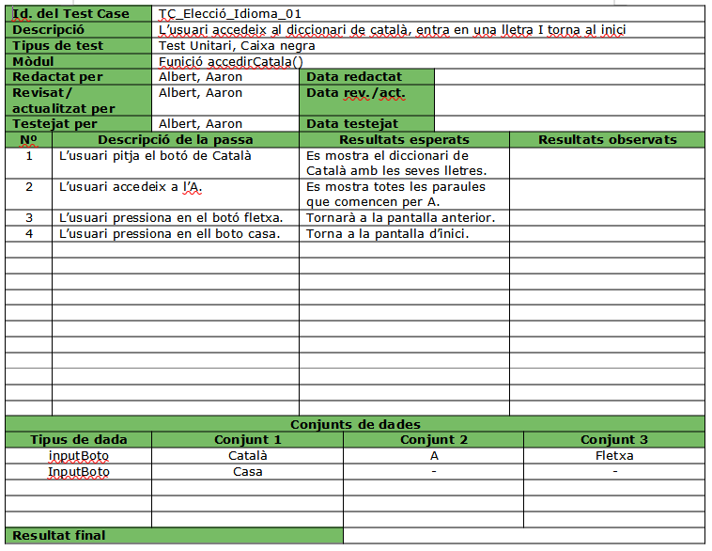
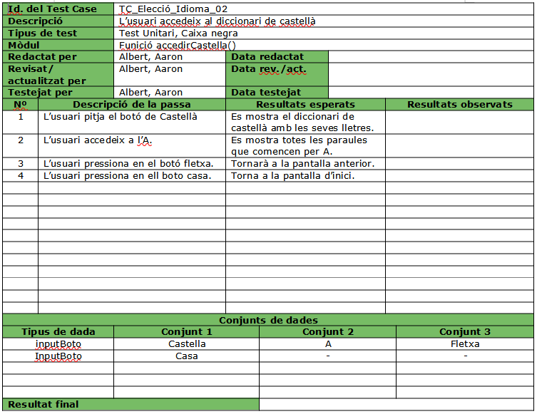
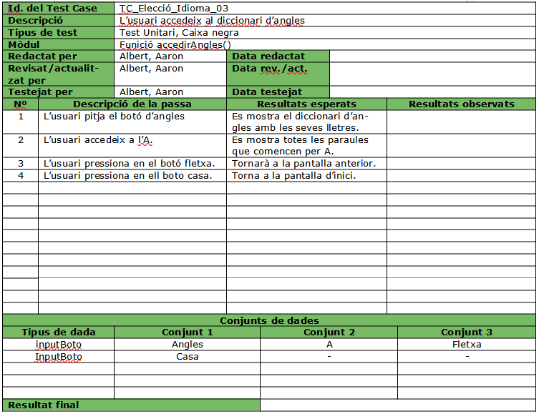
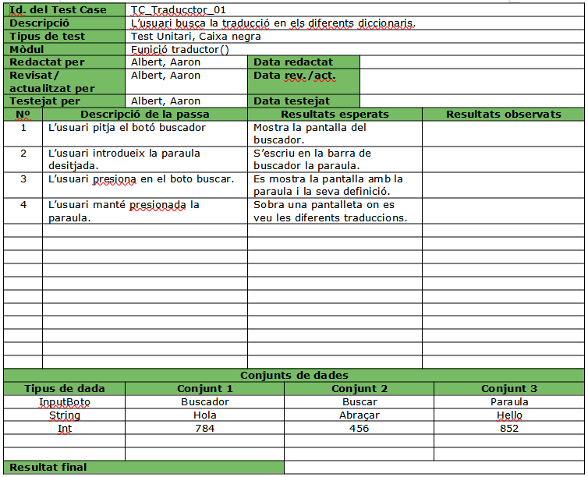
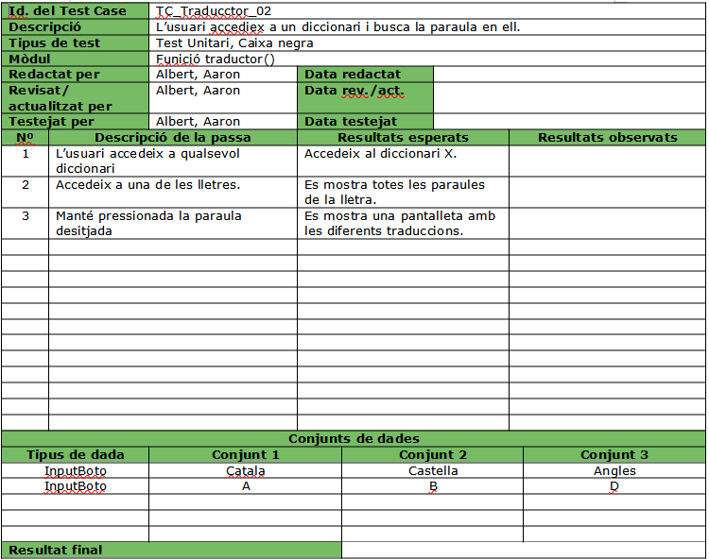

Exercici 4
L’exercici consisteix a desenvolupar una documentació detallada de cadascun dels components utilitzats per al disseny de la interfície, explicant al seu corresponent apartat de l'informe de quin tipus és cadascun, el seu funcionament, com l'heu dissenyat visualment i perquè l'heu dissenyat d'aquesta forma, com heu tingut en compte als usuaris a l'hora de pensar-lo i altra informació que trobeu interessant.
La pàgina web material.io vista a classe aquests dies us pot ser de gran utilitat per a fer aquesta tasca i agafar idees.
D'altra banda també haureu de generar un manual del funcionament de la interfície en un document a part on haureu d'explicar el funcionament de la mateixa i permetre a una persona que no l'hagi vist mai i sigui inexperta poder utilitzar-la després de llegir-lo.

- Components utilitzats:

Per a desenvolupar aquesta interfície amb Adobe XD, hem fet ús de propietats com ara la introducció de text. Aquesta funció, l’hem fet servir per a escriure els diccionaris a emprar, les lletres que relacionen amb les paraules d’aquestes i les paraules que formen el conjunt del diccionari, juntament amb les explicacions.

També, hem fet servir formes geomètriques com triangles, cercles i rectangles, amb la finalitat de estructurar i donar forma a funcions.
Per exemple, hem fet servir triangles i rectangles per a crear la icona de la casa, per a que l’usuari pugui tornar al menú principal. També s’ha fet servir aquestes dues figures per a crear la icona de fletxa, per a que l’usuari torni a la pàgina anterior de l’actual.

Els cercles, s’han fet servir per a donar la funció de selecció de lletres, per a que l’usuari pugui accedir a la plantilla on es troben aquelles paraules que comencen per la lletra escollida.

- Funcionament de la interfície:

El funcionament de l’interfície creada, es basa principalment, en accedir al menú on estan les llengües introduïdes al diccionari.
Per accedir a les paraules, haurem de seleccionar prèviament la lletra inicial del conjunt de paraules a buscar.
És cert que, podem estalviar temps en trobar la paraula desitjada sí fem ús del buscador. Aquesta funció actualment no està en funcionament.

A més, tenim opcions que permeten tornar a la pàgina anterior o tornar al menú principal per a sortir-ne de l’aplicació o per a escollir un altre diccionari.

El funcionament és senzill, ja que s’ha de seleccionar la llengua desitjada i a partir d’aquí anar buscant la paraula.

L'únic submenú que tenim, és el que recull les lletres de l'alfabet, que s’encarrega de enviar-nos a la plantilla de paraules mitjançant la selecció d’una lletra. La selecció de la lletra, comporta a accedir a paraules que comencen amb la lletra escollida.

- Visualització de la interfície:

Visualment, hem realitzat aquesta interfície per a què sigui molt intuïtiva.
Qualsevol aplicació que té el mateix objectiu ( App diccionari ), conté un estil semblant, encara que n’hi ha de diferents degut a que alguns, estan dirigits a gent més jove i d’altres a persones adultes.

Esta dissenyat de manera que només s’ha de prémer les diferents opcions per anar a parar a la plantilla de paraules d’un diccionari en concret.

Exercici 5
L’exercici consisteix a dur a terme la part de codi de la nostra aplicació. El llenguatge proposat per a fer aquesta part es Python.
Mitjançant les llibreries PyQt5, Qt Designer i PyUnit ens permetran crear una interfície totalment funcional i també implementar casos de test per al nostre codi.

Així doncs d’aquest exercici s’espera:

● Que implementeu la interfície que heu dissenyat com a prototipus amb les eines proposades.

● Que implementeu el codi que permeti funcionar a la vostra aplicació de forma correcta garantint les funcionalitats mínimes.

● Que mitjançant l’eina PyUnit investigueu i treballeu per a poder implementar algun dels test cases dissenyats a l’Exercici 3.

Tingueu en compte que si trobeu una alternativa que creieu que és millor a les eines
proposades, podeu utilitzar-la si així ho desitgeu.

